ФК «УРАЛСИБ»

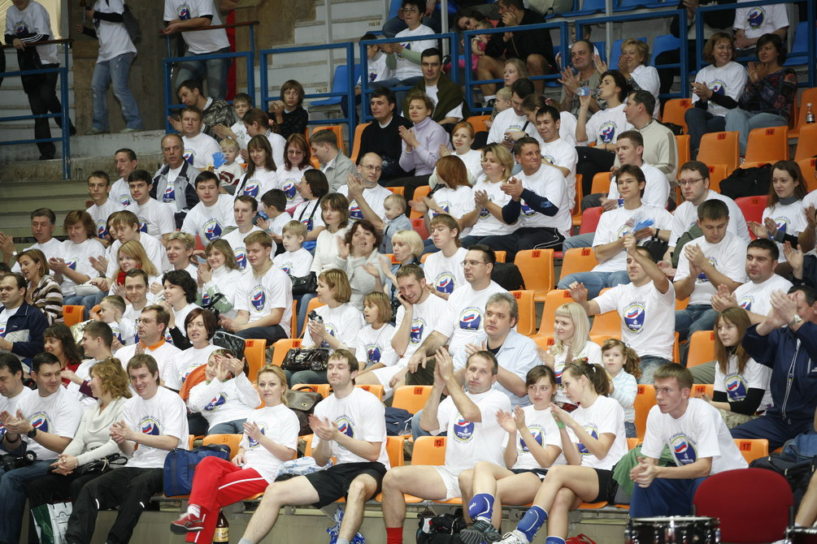
Большой спортивный праздник в Универсальном спортивном комплексе «Дружба» (Москва, Лужники)

Отчет о проведении кампании «Неделя физической активности!»
Май-июнь 2010 г.

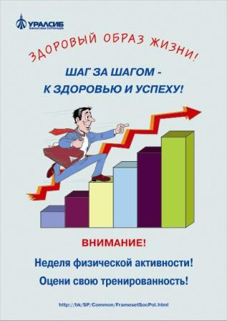
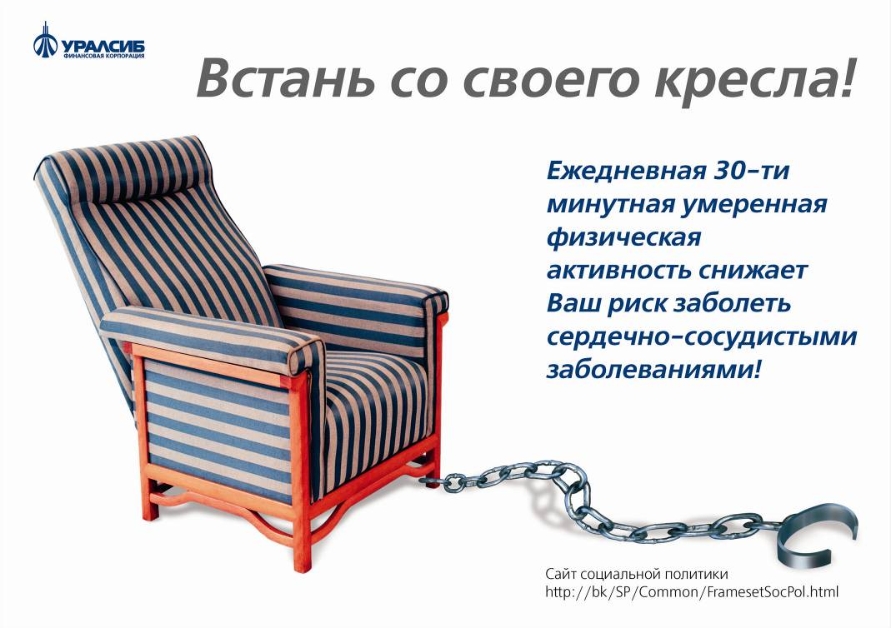

Плакаты, выпущенные к кампании

Филиал ОАО «УРАЛСИБ» в г. Барнаул
«Филиал с радостью присоединился к данной акции. От сотрудников так же поступало множество идей о проведении спортивных мероприятий.»
В результате сотрудники филиала организовали месячник физической активности и приняли участие в мероприятиях:
1. Межбанковский турнир по боулингу
2. Межбанковский спортивный турнир «Сафари»
3. Межбанковский турнир по теннису
4. Пейнтбол
5. Спортивная игра «Зарница»
6. Веселые старты
7. «Зарядка в офисе»
8. Лестничная проба

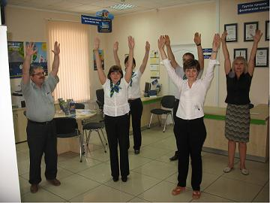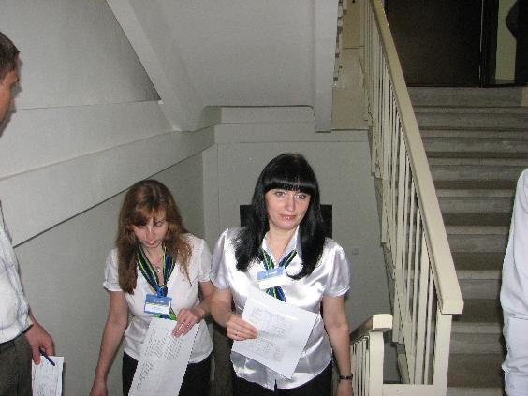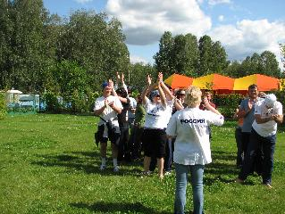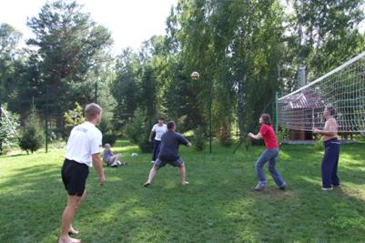

Филиал ОАО «УРАЛСИБ» в г. Саратов
«В Саратове эта новость воспринята с огромным энтузиазмом. Еще бы! Ведь благодаря участию в прошлой кампании мы заняли призовое место!
А благодаря объявленной Неделе ФА у нас вновь появился азарт для завоевания очередных спортивных высот! Все присутствующие сотрудники головного офиса нашего филиала с удовольствием приняли участие в Лестничной пробе! Несмотря на сезон отпусков и отсутствие на рабочих местах многих наших коллег, почти все отпускники, которые не уехали из города, нашли возможность приехать в офис для прохождения теста, а некоторые заполнили Дневник – тренировались накануне в течение 5 дней!»
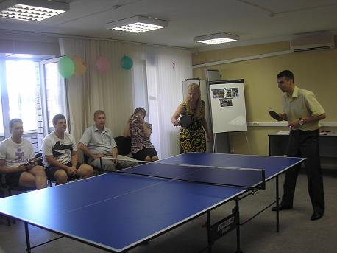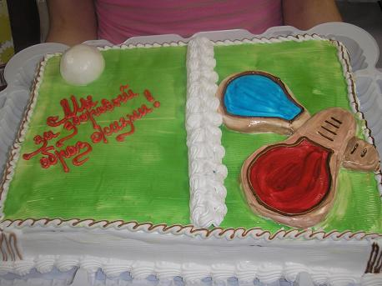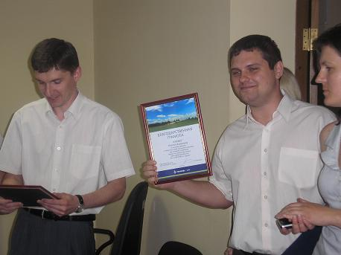

Филиал ОАО «УРАЛСИБ» в г. Томск
«Мы спортсмены классные
Мы – взрывоопасные
Кто сегодня победит?
Ну, конечно, «УРАЛСИБ»!!!
Под таким девизом начались мероприятия по здоровому образу жизни в филиале ОАО «УРАЛСИБ» в г.Томск, приуроченные к весенне-летнему сезону «Недели физической активности». Особенностью нынешней Недели стал «выход спортивного задора во внешнюю среду». Вместе с коллективом банка на спортивную арену с удовольствием вышли клиенты банка – коллектив предприятия «Гео Групп», клиенты, посетившие банк 8-9 июня и принявшие участие в «лестничной пробе», подшефные ребятишки из школы-интерната № 15 для глухонемых и слабослышащих и, конечно же, вторые половинки и дети наших сотрудников.»
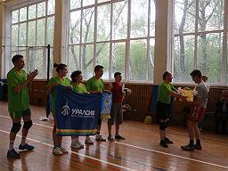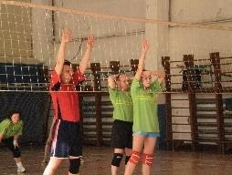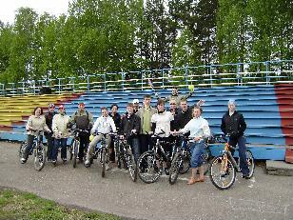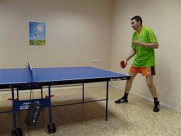

Филиал ОАО «УРАЛСИБ» в г. Омск
«Каждый день стал по-настоящему насыщен спортивными событиями. Кроме ежедневного «тренировочного» подъема по лестнице или прогулки «по схеме теста ходьбы», каждый день в течение недели сотрудники ежедневно получали новый комплекс офисной гимнастики, чтобы можно было подобрать наиболее приемлемый для каждого вариант. Испытания проходили в подразделениях, кабинетах, офисах.
А завершил неделю физической активности большой спортивный семейный праздник – велопробег и День семьи!»
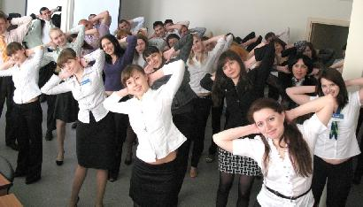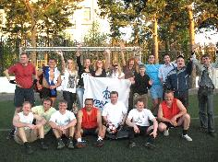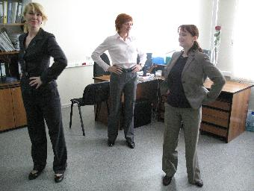

Филиал ОАО «УРАЛСИБ» в г. Тверь
Мы отказались от сигарет
И в предвкушении новых побед!

Легкие чистые дышат мощнее,
Сердце здоровое бьется ровнее,
Эмоции ярче, да что там слова -
Со-о-бра-жа-ет быстрей голова!

До ксерокса путь нас уже не пугает,
И тела выносливость все возрастает!
К успеха вершинам готовы пройти
И коридоров, и лестниц пути!!

Всем вклады откроем и оперобслужим
Доходность взлетит - заживем, не затужим!
Горазды весь город закредитовать
И Аэрофлотом сподвигнуть летать!!

Ступенек родных пересилив подъем,
И на Эверест без одышки взойдем!!!

Филиал ОАО «УРАЛСИБ» в г. Белгород
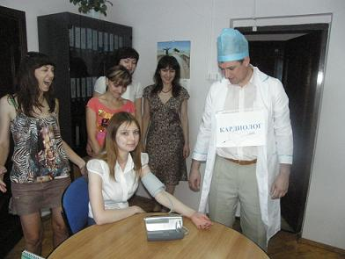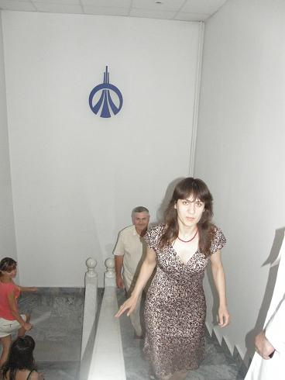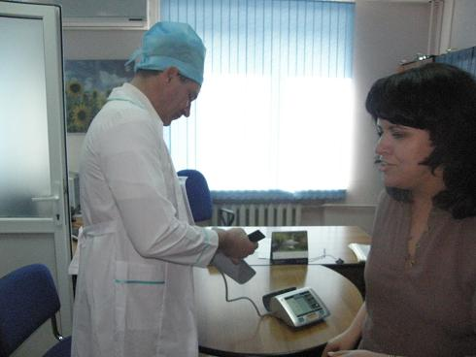

Филиал ОАО «УРАЛСИБ» в г. Боровичи

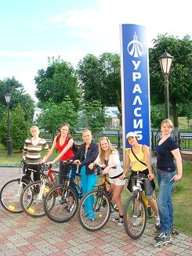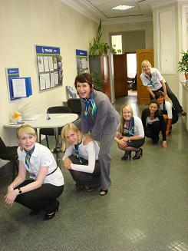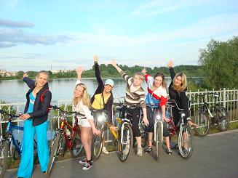

Филиал ОАО «УРАЛСИБ» в г. Великий Новгород
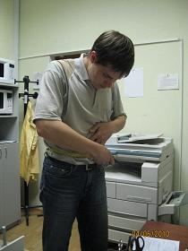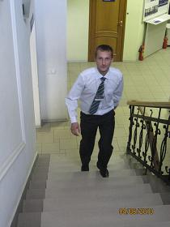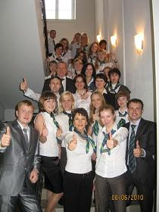

Филиал ОАО «УРАЛСИБ» в г. Иркутск

Филиала ОАО «УРАЛСИБ» в г. Нижневартовск
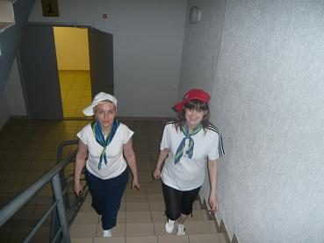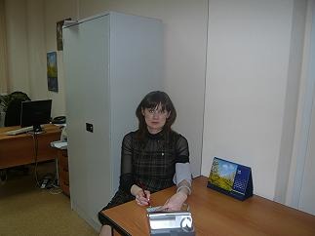

Филиала ОАО «УРАЛСИБ» в г. Петрозаводск
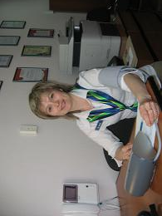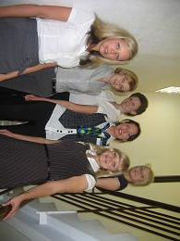

Головной офис, г. Москва, «Cherry Tower»
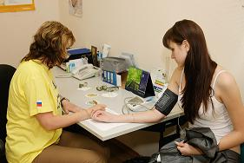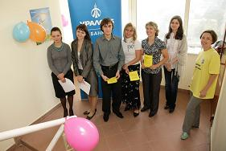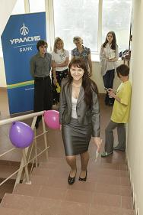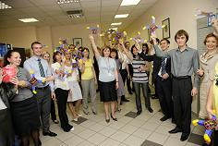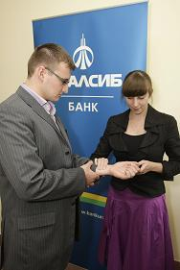
Аппарат управления Уральской региональной дирекции
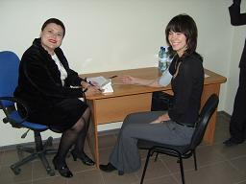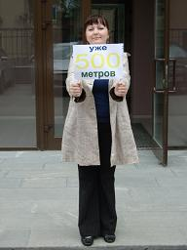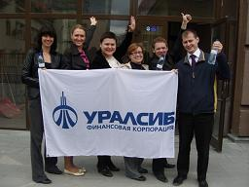

Аппарат управления Южной региональной дирекции
